Casestudie 2: Descartes en zijn sekte.
1. Inleiding
De verwerping van het Aristoteliaanse gedachtengoed wordt algemeen gezien als een van de kenmerken van de zogenaamde wetenschappelijke revolutie. Het was Descartes die er een nieuw, mechanisch wereldbeeld voor in de plaats zette. ‘Descartes’s enormous ambition’, zo stelt wetenschapshistoricus Peter Dear, ‘led him to dream of replacing Aristotle as the master of philosophy.’ Hij zou in 1628 in Nederland zijn gaan werken om zich meer te isoleren. Uiteindelijk creëerde de filosoof zijn eigen sekte. Aan de hand van het ePistolarium willen we dit proces nader onderzoeken. Daarbij staan de volgende vragen centraal:
1. In hoeverre zien we deze ambitie terug in de brieven van Descartes?
2. Hebben Descartes’ tijdgenoten zijn werk ook zo begrepen?
3. Is de verspreiding van Descartes’ gedachtegoed en reputatie met het ePistolarium te volgen?
2. Op zoek naar Aristoteles en Descartes
Als startpunt voor het onderzoek gaan we uit van de resultaten uit casus 1. Brieven waarin Aristoteles en Descartes worden genoemd.
Aristo* AND *cartes* => 26 resultaten.
Q1: Cartes is ook Frans voor kaarten. Is dit een handige wildcard? Waarom (niet)?
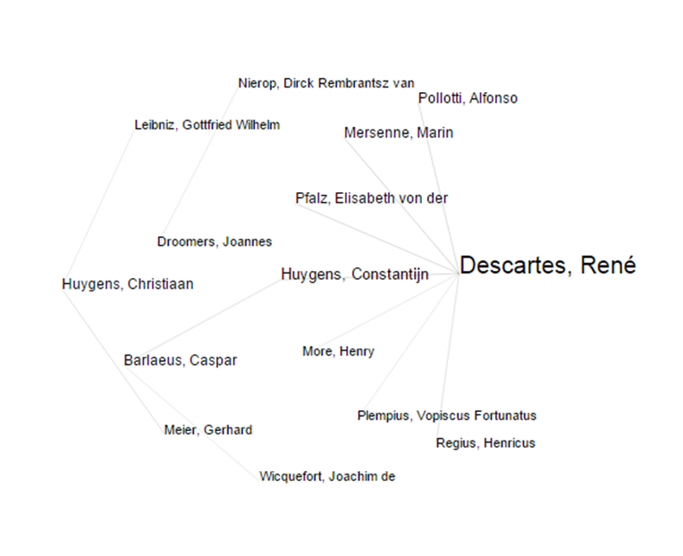
Figuur 1: correspondentennetwerk bij zoekactie Aristo* en *cartes*.
Figuur 1 wijst op drie aparte netwerken: correspondentie van Christiaan Huygens, Dirck Rembrantsz van Nierop en René Descartes.
Q2: bedenk enkele redenen waarom we niet kunnen concluderen dat deze netwerken daadwerkelijk gescheiden waren.
Opvallend is ook de lijn die loopt van Descartes via Constantijn Huygens naar Caspar Barlaeus en Joachim de Wiquefort. Het correspondentienetwerk lijkt sterk op het netwerk dat in casus 1 in kaart is gebracht. Toen zagen we ook dat Constantijn Huygens een schakel vormde tussen humanistische en natuurfilosofische kringen.

Figuur 2: cocitatie-index bij zoekactie Aristo* en *cartes*. Geen drempel ingesteld.
Centraal in de cocitatie-index staat de driehoek Voetius-Aristoteles-Descartes. Meest opvallend is de aanwezigheid van Voetius. Nu is dit feit op zich niet verbazingwekkend. In Nederland was Voetius Descartes’ grootste vijand. Maar hij ontbreekt in het correspondentienetwerk. Er werd door de actoren in het netwerk veel over, maar niet met Voetius gesproken. Dit brengt ons op de volgende hypothese: afwezigheid in het correspondentienetwerk en aanwezigheid de cocitatie-index kan een indicatie zijn van roddelen, groepsvorming en uitsluiting. Bij overleden figuren heeft de afwezigheid in het correspondentienetwerk uiteraard een andere oorzaak.
3. In hoeverre zien we deze ambitie terug in de brieven van Descartes?
In inleidende teksten wordt vaak voor het gemak gesproken van het doel van een bepaalde auteur en de betekenis van een bepaalde filosofie. Als je meer op detailniveau gaat kijken, blijkt de geschiedenis veel ingewikkelder. Wetenschapshistoricus James Secord heeft erop gewezen dat je wetenschap moet zien als een vorm van communicatief handelen. De vraag ‘wat’ wordt gezegd, kan niet los behandelen van de vragen: ‘hoe’, ‘waar’, ‘wanneer’ en ‘tegen wie’.
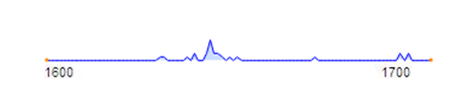
Figuur 3: Tijdbalk.
De meeste brieven waarin zowel Aristoteles als Descartes worden genoemd zijn geschreven tussen 1641 en 1645. Maar de eerste brief binnen het corpus komt uit 1629, is geschreven door Descartes zelf en gericht aan Mersenne. Dit is in twee opzichten relevant. Het suggereert dat de connectie Aristoteles-Descartes is terug te voeren op Descartes zelf. Deze is niet eerst door anderen geïntroduceerd. Daarnaast was Mersenne zelf een centraal informatiepunt in de republiek der letteren. De rol van zijn natuurfilosofische correspondentie laat zich alleen met Henry Oldenburg vergelijken.
Descartes klaagt in deze brief dat men de theologie dusdanig is gekoppeld [assujettie] ‘à Aristote, qu'il est presque impossible d'expliquer une autre Philosophie, sans qu'elle semble d'abord contre la Foi’ Omdat Descartes niet onnodig in strijd wil raken met religieuze autoriteiten, vraagt hij Mersenne om het standpunt van de kerk over de eindigheid danwel oneindigheid van het universum en over lege ruimte. Zijn eigen standpunt geeft Descartes in deze brief niet prijs. In een latere brief aan Mersenne zou Descartes ook expliciet de vergelijk met Galileo maken.
Dat Mersenne een belangrijk informatiepunt was voor Descartes, blijkt uit de tweede brief:
Je vous remercie des qualités que vous avez tirées d'Aristote; j'en avais déjà fait une autre plus grande liste, partie tirée de Verulamio [Francis Bacon], partie de ma tête, et c'est une des premières choses que je tâcherai d'expliquer, et cela ne sera pas si difficile qu'on pourrait croire; car, les fondements étant posés, elles suivent d'elles-mêmes.
Hier wordt een heel ander punt aangesneden. Kwaliteiten spelen een belangrijke rol in Aristoteles’ filosofie. Volgens Aristoteles bestaan kwaliteiten als kleuren, smaken, zwaarte en lichtheid gewoon. Bekend is ook zijn leerstelling dat substanties verschillende, tegengestelde kwaliteiten kunnen hebben: warm/koud, nat/droog. Zo kan een warme kop thee afkoelen en een natte handdoek opdrogen. De hele waslijst aan kwaliteiten werd in de zeventiende eeuw door Bacon, Galileo en Descartes ter discussie gesteld. Alleen materie (bij Descartes gekenmerkt door uitgebreidheid) en beweging bestaan.
De vertrouwelijke relatie met Mersenne wordt uit duidelijk uit een volgende brief, gedateerd op 28 januari 1641, waarin Descartes hem vraagt om anderen niet te laten weten dat Descartes’ filosofie in strijd is met die van Aristoteles:
Mais il ne le faut pas dire, s'il vous plaît; car ceux qui favorisent Aristote feraient peut-être plus de difficulté de les approuver; ct j'espère que ceux qui les liront, s'accoutumeront insensiblement à mes principes, et en reconnaîtront la vérité avant que de s'apercevoir qu'ils détruisent ceux d'Aristote.
4. Hebben Descartes’ tijdgenoten zijn werk ook zo begrepen?
Die hoop bleek ijdel. Een stille revolutie zat er niet in. Dat is met name te danken een volgeling van Descartes: Regius. Door op de Universiteit Utrecht de filosofie van Descartes tegen Aristoteles te gebruiken, werd het conflict tussen beiden publieke kennis. Dit is een belangrijk historisch punt. De strijd tussen beiden bleek kennelijk niet evident uit het werk van Descartes zelf. De strijd van Utrecht van 1641-1642 zou bepalend zijn voor de verdere receptie van Descartes’ filosofie. Door de polariserende werking van de controverse ontstonden twee kampen. Regius werd uit zijn ambt gezet en werd daarmee de eerste ‘martelaar’ van de cartesiaanse ‘sekte’.
In de correspondentie van Descartes kan je goed volgen hoe rapport wordt gedaan van nieuwe bekeerlingen. Elisabeth von der Pfalz (1618-1680) maakt melding van een arts die door het lezen van Francis Bacon al aan Aristoteles was gaan twijfelen. Na het lezen van Descartes zette hij de volgende stap en verwierp hij de gehele filosofie van Aristoteles. Volgens historicus John Heilbron was dit de standaardroute waarlangs artsen Aristoteles zouden verwerpen. Maar niet iedereen kwam zover. Volgens Von der Pfalz:
C'est à cette volonté que je dois l'intelligence de vos oeuvres, qui ne sont obscures qu'à ceux qui les examinent par les principes d'Aristote, ou avec fort peu de soin, comme les plus raisonnables de nos docteurs en ce pays m'ont avoué qu'ils ne les étudiaient point, parce qu'ils sont trop vieux pour commencer une nouvelle méthode, ayant usé la force du corps et de l'esprit dans la vieille.
Wetenschapshistorici en –filosofen die bekend zijn met het werk van Thomas Kuhn, herkennen hierin een typisch kenmerk van wetenschappelijke revoluties. Nieuwe theorieën worden in eerste instantie vanuit een ouder kader begrepen – of misverstaan. Met name voor de oudere generatie is het moeilijk om theorieën vanuit een heel nieuw begrippenkader te begrijpen.
Christiaan Huygens kon er wel van genieten van de ondergang van het Aristotelianisme. Aan het einde van de zeventiende eeuw maakte hij de volgende balans op. Bij veel van de ‘modernen’ zijn nog overblijfselen van Aristoteles’ occulte kwaliteiten terug te vinden. Bacon ontwikkelde wel goede methoden maar had geen begrip voor wiskunde of natuurkunde. Hoewel Galileo nog een hoop werk overliet, heeft hij veel bijgedragen aan de mathematische fysica. Bovendien was hij bescheiden en had hij geen ambitie om sekteleider te worden. Descartes wel. Jaloers als hij was op Galileo wilde hij een nieuwe filosofie ontwikkelen. Hoewel deze filosofen op vrijwel alle punten onjuist was, liet het wel de mogelijkheden zien van mechanistische verklaringen in de wetenschap. ‘Il doit estre reputè un grand esprit.’
5. Is de verspreiding van Descartes’ gedachtegoed en reputatie met het ePistolarium te volgen?
Zoek voor named persons Descartes. Dit levert 373 hits. Maar deze actie sluit termen als Cartesian buiten. Ook bevat het geen brieven van of naar Descartes zelf. Een andere mogelijkheid is op *cartes* te zoeken. Dit geeft 821 hits, maar nu staan ‘jeux des cartes’ en ‘jouer aux cartes’ ook tussen de resultaten. Niet alleen is de zoekactie niet discriminerend genoeg hij is ook te strikt want ‘Des Cartez’ valt er weer niet onder.
Q3: Kan je een zoekterm bedenken dat de resultaten gerelateerd aan Descartes maximaliseert en tegelijkertijd ‘valse positieven’ uitsluit?
Figuur 4: geografische kaart bij zoekactie named persons René Descartes.
Erg overzichtelijk zijn de resultaten niet. Maar er kan duidelijk geconcludeerd worden dat, in de loop van de zeventiende eeuw, Descartes connecties had in de gehele republiek der letteren. Niet alleen voerde Descartes zelf een uitgebreide correspondentie (figuur 5), hij was ook veelbesproken. Zonder overdrijving sprak Dirck Rembrantsz van Nierop van de ‘wijtvermaerden heere R. Des Cartes’.
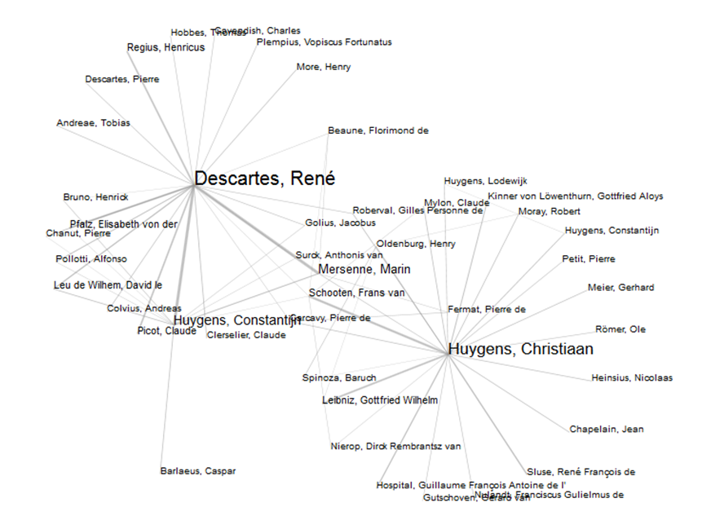
Figuur: correspondentennetwerk *cartes*
Toen Descartes in 1628 naar Nederland kwam, had hij die connecties nog niet. Laat staan dat hij veelbesproken was. In de volgende opdracht zal je het ontstaan van dit netwerk en zijn reputatie deels reconstrueren.

Exercise: de (re)constructie van een netwerk
Tot nu toe hebben we niet gekeken naar ontwikkelingen in de tijd. Toch is het de uitgesproken ambitie van het ePistolarium om onderzoek naar de verspreiding en circulatie van kennis mogelijk te maken. Maar noch het correspondentennetwerk, noch de cocitation graph geeft directe informatie hierover.
Er zijn verschillende manieren om ontwikkelingen in de tijd met het ePistolarium te onderzoeken. Je kunt, op de eerste plaats, door de resultaten scrollen en resultaten turven. De tweede optie is om de kleine tijdsbalk rechtsboven te gebruiken, waar de hoogte van de piek overeenkomt met aantal hits per jaar.
1. Waarom is het belangrijk om te bedenken dat het corpus van het epistolarium niet gelijkmatig verdeeld is over de zeventiende eeuw?
Ten derde kan je de resultaten visualiseren in een meer gedetailleerde tijdsbalk. Daarbij zijn drie lijnen tegelijkertijd zichtbaar. De schaal loopt op van maand naar decennium naar eeuw. Deze visualisatie is vooral handig als er veel brieven zijn in een korte periode. Tot slot kan je je zoekactie beperken tot een bepaalde tijd. Door geografische kaarten, correspondentennetwerken en cocitation graphs te laten maken voor opeenvolgende perioden kan je bepaalde ontwikkelingen – zoals het verspreiden van een idee of een reputatie – visualiseren. Dat is de benadering van deze opdracht.
Brieven in de periode tussen 1622 en 1640 waarin Descartes genoemd wordt kunnen in vier periodes worden opgedeeld: 1622-1628, 1629-1631, 1632-1635, and 1636-1639. Je kunt zoeken op *cartes*.
2. Laat het ePistolarium voor elk van deze periodes een geographical map, een correspondent network, en een cocitation index maken.
3. Analyseer elk van deze perioden. Welke ontwikkeling zie je?
In zijn klassieke studie Galileo, Courtier, heeft Mario Biagioli gewezen op het belang van patronage en etiquette in de vroegmoderne tijd. Een soortgelijke analyse kan gemaakt worden van Descartes’ loopbaan.
4. Bestudeer Descartes’ contact vanuit dit perspectief.
5. Hoe werd Descartes de ‘wijtvermaerden heere R. Des Cartes’?
Een gerelateerd project is Mapping the Republic of Letters. Het bevat diverse prachtig gevisualiseerde casestudies. http://republicofletters.stanford.edu/
6. Bezoek de website, bestudeer een aantal casestudies en vind ten minste twee benaderingen waarvan je denkt dat je ze ook kunt gebruiken in het ePistolarium wanneer je figuren als Descartes bestudeert.
Een ander gerelateerd project is http://www.culturesofknowledge.org/ Cultures of Knowledge, wat een indrukwekkende catalogus bevat http://emlo.bodleian.ox.ac.uk/ Die catalogus kan gebruikt worden om je onderzoek in het ePistolarium te verrijken of aan te vullen.
7. Gebruik de catalogus om meer informatie te vinden over de vroege receptie van Descartes in de Republiek der Letteren.
5. Conclusie
In de historiografie van de wetenschappelijke revolutie wordt Descartes gezien als degene die Aristoteles’ wereldbeeld verving door een mechanistisch wereldbeeld. Het ePistolarium biedt de mogelijkheid dit beeld te toetsen en verder te onderzoeken. Daarbij zijn drie vragen aan de orde gesteld:
1. In hoeverre zien we deze ambitie terug in de brieven van Descartes?
Als je zoekt op Aristo* AND *cartes* dan krijg je 26 brieven, grotendeels van of naar Descartes waarin die ambitie inderdaad is terug te zien. Maar tegelijkertijd is het duidelijk dat Descartes de confrontatie liever vermijdt. Hij wil zich niet publiekelijk presenteren als vijand van Aristoteles. Liever heeft hij dat zijn lezers hier niets van weten, en naar zijn standpunt verschuiven zonder er erg in te hebben dat ze daarmee Aristoteles verwerpen.
2. Hebben Descartes’ tijdgenoten zijn werk ook zo begrepen?
De directe correspondenten van Descartes – Mersenne, Constantijn Huygens – waren natuurlijk op de hoogte. Maar het is pas met de strijd van Utrecht dat het ook algemeen bekend is. Niet zozeer door toedoen van Descartes zelf, maar door Regius die wel publiekelijk de confrontatie zocht. Daarna waren er twee kampen of ‘sektes’, om de contemporaine terminologie te gebruiken. Christiaan Huygens omschreef Descartes aan het einde van de zeventiende eeuw als een man die de ambitie had om Aristoteles te vervangen met zijn eigen school.
3. Is de verspreiding van Descartes’ gedachtegoed en reputatie met het ePistolarium te volgen?
De meest interessante vraag van de drie is een opdracht voor de student. Door kaarten en correspondentennetwerken voor opeenvolgende periodes te laten maken, kan je een goed beeld krijgen van Descartes’ groeiende netwerk. Zo kan het ePistolarium worden gebruikt om ontwikkelingen in de tijd te onderzoeken.

P. Dear, Revolutionizing the Sciences. European Knowledge and Its Ambitions, 1500-1700 (2001) 82.
Zie met name: J. Secord, Victorian Sensation. The Extraordinary Publication, Reception, and Secret Authorship of Vestiges of the Natural History of Creation (Chicago 2000).
Descartes aan Mersenne 1629-12-18.
Brief Descartes aan Mersenne 1641-03-31.
Descartes aan Mersenne 1630-01.
Descartes aan Mersenne 1641-01-28. Cursief toegevoegd.
Regius aan Descartes 1640-01, 1642-05, 1642-08. Het is interessant om het 17e-eeuwse gebruik van het begrip sekte nader te onderzoeken.
Elisabeth von der Pfalz aan Descartes 1647-02-21.
J. Heilbron, ‘Coming to terms with the Scientific Revolution’, European Review 15 (2007) 473-489.
Elisabeth von der Pfalz aan Descartes 1644-08-01.
T. Kuhn, The Structure of Scientific Revolutions (Chicago 1962).
Correspondentie Bouilliau en Christiaan Huygens
Christiaan Huygens 1693.
Dirck Rembrantsz van Nierop aan Christiaan Huygens 1661-09-24. Huygens was terughoudender.

